Trabajo de Investigación Formativa

Directivas: El tema es contaminación ambiental en la ciudad de Lima las secciones son CQ111A y materiales modernos CQ111C.

Fase 1

Elección de tema o selección del problema.
Descripción:
- En caso de trabajo de contaminación ambiental informar en qué zona se encuentra el problema que se describe, el día y la fecha del registro fotográfico del Area contaminada.
- Descripción detallada del problema, mezclas presentes sustancias que son contaminantes.
- Colocar un título al tema que se presenta.

El material a entregar es un informe con lo detallada arriba. Máximo tres páginas.
Fecha de entre 15/09

Fase 2

Describe la importancia que tiene el enlace químico en las sustancias que son lo son los contaminantes más importantes del sistema que se presenta.
- Establecer el tipo de enlace que existe en las sustancias, iónico, covalente o metálico.
- Proponer la estructura molecular en caso de ser moléculas (diagrama de Lewis).
- El material a entregar es un informe con lo solicitado. Máximo tres páginas.
En el caso de materiales modernos
Reportar la fase 1 corregida y agregar la estructura molecular o la red cristalina que constituye el material.

Entrega entes del parcial 29/09

Fase 3

Describe como se producen las sustancias:
- El caso de contaminación ambiental se debe elegir el componente principal de la contaminación y describir su acción en el ambiente utilizando ecuaciones químicas.
- Debe contesta a la pregunta ¿de qué modo influyen las fuerzan intermoleculares en las sustancias que se están investigando?

Se enviará al correo electrónico del profesor el 03/11

Fase 4

Aplicación de la estequiometría:
- Se selecciona la reacción más importante y se determina con cálculos cuanto se necesitan de los reactantes para producir 1 gramo del producto principal.
- Finalmente investigar el costo que implica el o los procesos estudiados.
Se incluye esta información en el poster final
El material a entregar es el poster, o papelógrafo que se expondrá la semana después del laboratorio N 10.
El poster deberá tener un resumen concreto de toda la información recopilada hasta entonces.
La exposición puede tener entre 5 a 10 minutos como máximo.
Se formularán preguntas a los expositores tanto por los profesores como de los estudiantes.
Durante la exposición no se puede utilizar ningún material adicional, como tizas, pizarra o plumones.

Esquema de poster
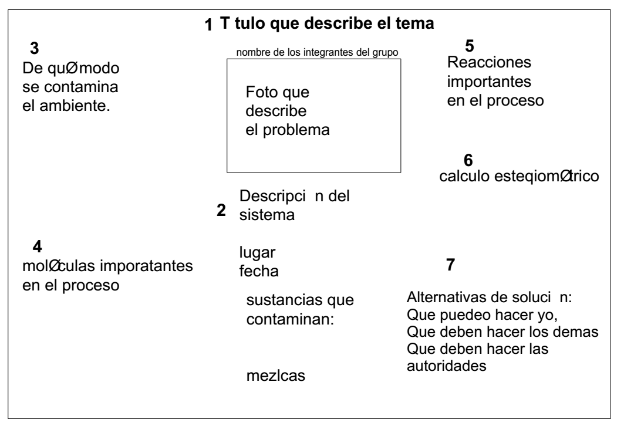

El profesor.

